Общие правила оформления презентации

Дизайн
Выберите готовый дизайн или создайте свой так, чтобы он соответствовал Вашей теме, не отвлекал слушателей.

Титульный лист
1. Название презентации.
2. Автор: ФИО, должность, место работы, год.
3. Логотип (по желанию).
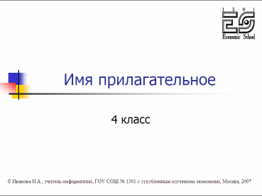

Второй слайд «Содержание» – список основных вопросов, рассматриваемых в содержании. Лучше оформить в виде гиперссылок (для интерактивности презентации).

Заголовки
1. Все заголовки выполнены в едином стиле (цвет, шрифт, размер, начертание).
2. В конце точка НИКОГДА не ставится (наверное, можно сделать исключение только для учеников начальной школы).
3. Анимация, как правило, не применяется.

Текст
1. Форматируется по ширине.
2. Размер и цвет шрифта подбираются так, чтобы было хорошо видно.
3. Подчеркивание НЕ используется, т.к. оно в документе указывает на гиперссылку.
4. Элементы списка отделяются точкой с запятой. В конце обязательно ставится точка.
Пример 1.
Моя семья:
- папа;
- мама;
- брат.

Обратите внимание, что после двоеточия все элементы списка пишутся с маленькой буквы!
Если список начинается сразу, то первый элемент записывается с большой буквы, далее – маленькими.

5. На схемах текст лучше форматировать по центру.
6. В таблицах – по усмотрению автора.
7. Обычный текст пишется без использования маркеров списка (см. пример):

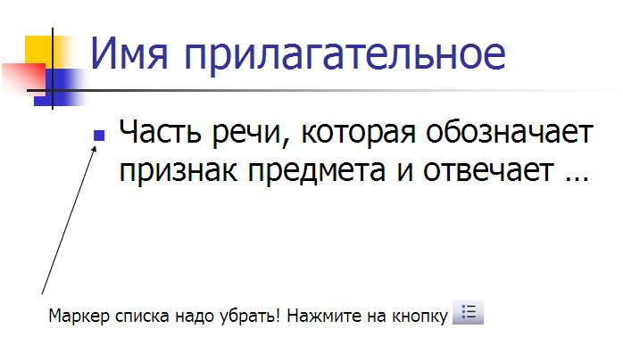

8. Выделяйте главное в тексте другим цветом (желательно все в едином стиле).

Графика
1. Используйте четкие изображения с хорошим качеством.
2. Лучше растровые изображения (в формате jpg) заранее обработать в любом графическом редакторе для уменьшения размера файла. Если такой возможности нет, используйте панель «Настройка изображения».
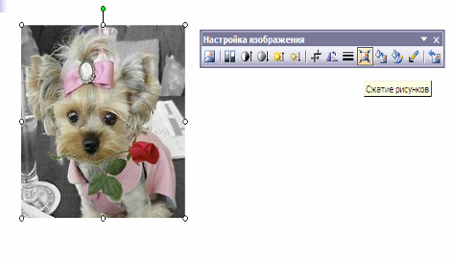

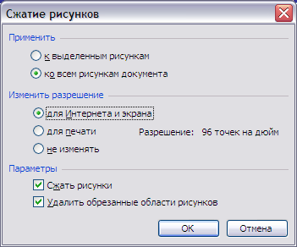

Анимация
Используйте только в том случае, когда это действительно необходимо. Лишняя анимация только отвлекает.

Список литературы
1. Сначала указывается фамилия (в алфавитном порядке) и инициалы.
2. Пишется название источника (без кавычек).
3. Ставится тире и указывается место издания.
4. Через двоеточие указывается издательство (без кавычек).
5. После запятой пишется год издания.

Пример:
1. Петров А.В. Экономика в школе. – М.: Просвещение, 2001.
2. Сидоров Т.В. Экономика транспорта. – Спб.: Аврора, 2000.
3. Щукина И.Г. Люди и машины. – Саратов: Лицей, 2006.

Интернет-ресурсы: указывается полный адрес в виде гиперссылки, например:
http://it-n.ru/board.aspx?cat_no=6361&tmpl=Thread&BoardId=6364&ThreadId=9887&page=0

Для правильной работы презентации все вложенные файлы (документы, видео, звук и пр.) размещайте в ту же папку, что и презентацию.

